Состоялись очередные Лукинские образовательные чтения
21 Октября 2019
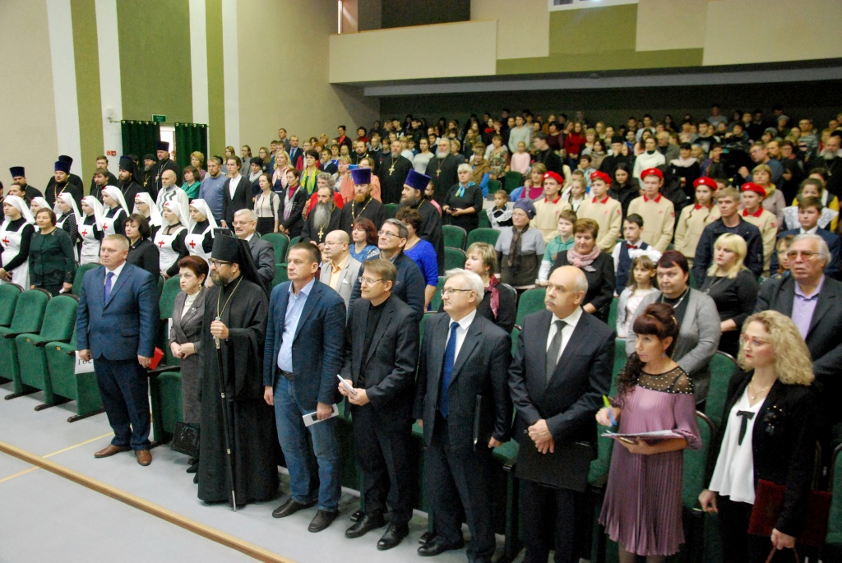
В рамках подпрограммы «Духовно-нравственное воспитание детей и молодежи в Республике Мордовия» на 2015–2025 годы государственной программы Республики Мордовия «Развитие образования в Республике Мордовия» на 2014–2025 годы в городе Ардатове состоялись IX Лукинские образовательные чтения «Настоящие герои и подвиг мужества нашего времени». Чтения были организованы Ардатовской епархией, посвящены памяти Святителя Луки, архиепископа Крымского и Симферопольского (в миру В.Ф. Войно-Ясенецкий), выдающегося русского хирурга, который в 1905 году работал врачом в Ардатовской земской больнице.
Чтения открыл Преосвященнейший Вениамин, епископ Ардатовский и Атяшевский. С Приветственным словом к участникам обратился Глава Ардатовского муниципального района А.Н. Антипов. С Приветствием от Министерства культуры, национальной политики и архивного дела Республики Мордовия выступил заместитель министра Н.В.Бычков. Николай Владимирович отметил, что проведение в Республике Мордовия ежегодных чтений имени Святителя Луки является важным общественно значимым событием, призванным содействовать делу духовно-нравственного и патриотического воспитания молодого поколения. Он особо отметил постоянное сотрудничество учреждений культуры, образования с Мордовской митрополией и её епархиями при проведении различных мероприятий и выразил уверенность, что благодаря тесному взаимодействию института образования, семьи и церкви «мы сможем духовно и нравственно воспитывать нашу молодежь, наше подрастающее поколение!».
Участников Лукинских чтений приветствовали также: от имени Министерства образования Республики Мордовия – С.В. Кугута; Министерства здравоохранения Республики Мордовия – И.В. Доронькина; профессор медицинского института ФГБОУ ВО «Чувашский государственный университет им. И.Н. Ульянова» – Л.М. Меркулова.
В ходе Чтений с сообщениями, которые были подготовлены на основе архивных документов, выступили:
О.И. Марискин – доктор исторических наук, профессор кафедры экономической истории и информационных технологий ФГБОУ ВО «НИ МГУ им. Н. П. Огарёва» – «Неизвестные герои войн – уроженцы Ардатовского уезда»;
А.З. Альмяшев – кандидат медицинских наук, доцент, заведующий кафедрой онкологии с курсом лучевой диагностики и лучевой терапии ФГБОУ ВО «НИ МГУ им. Н. П. Огарёва» – «Ардатовская медицина – история переливания крови»;
С.Б. Бахмустов – кандидат культурологии, доцент кафедры традиционной мордовской культуры и современного искусства ФГБОУ ВО «НИ МГУ им. Н. П. Огарёва» – «Общественное служение духовенства;
Фади Кузма (Сирия) – ассистент кафедры факультетской терапии,ФГБОУ ВО «НИ МГУ им. Н.П.Огарева» – «Аравийские Сирийские Косма и Дамиан – подвиг врачевания»;
И.В. Капитонов – кандидат исторических наук, директор Саранского филиала ФГБОУ ВО «Российская академия народного хозяйства и государственной службы при Президенте Российской Федерации», Председатель Общественной палаты Республики Мордовия – «В жизни всегда есть место подвигу»: практика XXI век;
Р.С. Максимов – ассистент кафедры психиатрии, медицинской психологии и неврологии ФГБОУ ВО «Чувашский государственный университет им. И.Н. Ульянова», г. Чебоксары – «Личностные характеристика врача инсультного отделения»;
Е.Б. Лукина – завуч по воспитательной работе Ардатовского аграрного техникума им И.А. Пожарского – «Герой Хасана».
Продолжением Лукинских чтений стало награждение победителей конкурса творческих и научно-исследовательских работ по теме Чтений, а также районного конкурса детского рисунка «Героями не рождаются, героями становятся».
В образовательных чтениях приняли участие делегации из Саранской, Симбирской, Сердобской, Альметьевской епархий.
Н.В. Бычков принял участие в открытии в новом здании епархиального управления Музея истории возникновения Ардатовской епархии. Он также посетил муниципальный архив Администрации Ардатовского муниципального района и Объединенный межведомственный архив документов по личному составу, документы которых широко используются учителями, учащимися при проведении мероприятий по духовно-нравственному воспитанию молодежи, при написании научно-исследовательских работ патриотической направленности, краеведению.


